Федеральное государственное бюджетное образовательное учреждение высшего образования "МИРЭА - Российский технологический университет"

Детский технопарк "Альтаир"

## Cервис для интеллектуального подбора цитат(QSS)

Стрижевский Андрей Вадимович

10 класс «А» ГБОУ г. Москвы №2086

Руководитель: Русаков Алексей Михайлович

Преподаватель детского технопарка «Альтаир»

**Москва, 2022**

# Оглавление

Cервис для интеллектуального подбора цитат(QSS) 1

Оглавление 2

Введение 3

В современном мире при подготовке домашних заданий, дипломных работ, статей и конспектов люди часто сталкиваются с проблемой поиска цитат, подтверждающих их точку зрения. QSS предлагает гибкое и простое решение этой проблемы. 3

Цель 3

Задачи 3

Методы и этапы 4

Актуальность 4

Использованные программного решения 4

Обзор проектного решения 4

Результаты тестирования и реальное применение 5

Итоги и перспективы 5

Список литературы 6

## Введение

В современном мире при подготовке домашних заданий, дипломных работ, статей и конспектов люди часто сталкиваются с проблемой поиска цитат, подтверждающих их точку зрения. QSS предлагает гибкое и простое решение этой проблемы.

## Цель

Разработать систему с полем ввода текста, которая на основе средств текстовой аналитики будет, по ключевым словам, искать цитаты известных личностей.

## Задачи

* Создать удобный сервис для интеллектуального подбора цитат.
* Реализовать работу реляционных баз данных в проекте.
* Реализоватьанализ введенного текста c помощью пакета библиотек NLTK.
* Использовать в проекте лемматизацию текста с помощью библиотеки Pymorphy.
* Cоздать удобный графический интерфейc.

## Методы и этапы

|  |  |
| --- | --- |
| Изучение материалов по данной теме | 1. Знакомство с имеющимися технологиями 2. Опросы специалистов 3. Личный опыт |
| Программирование | 1. Изучение языка JavaScript 2. Создание и отладка прототипа |
| Внедрение | 1.Выбор хостинга для реализации проекта |

## Актуальность

В современном мире цитаты известных людей используются повсеместно для подтверждения точки зрения. QSS позволяет сделать поиск необходимых цитат простым, быстрым и удобным.

## Использованные программного решения

Проект создавался в среде разработки Visual Studio Code. Код сервера писался на языке python, а клиент на языке программирования JavaScript с использованием фреймворков VueJS и Quasar, для связи между клиентом и сервером используется библиотека Axios.

## Обзор проектного решения

Пользователь вводит предложение, по которому он хочет найти подходящую цитату, программа анализирует предложение и выдает сходную по смыслу цитату.

Рассмотрим процесс работы программы более подробно.

Пользователь вводит свой текст см рис 1.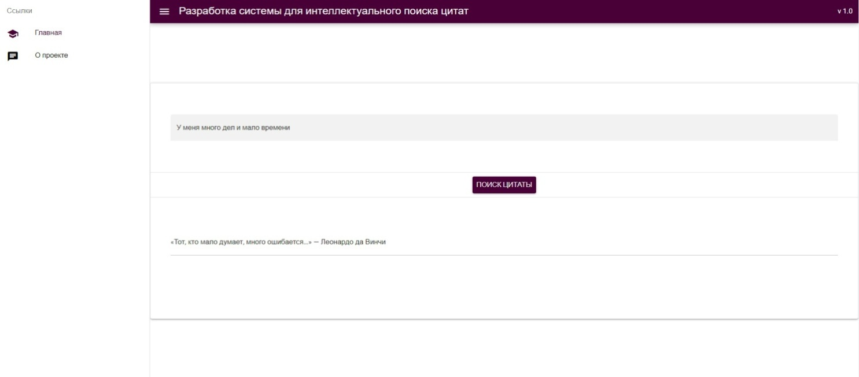

Рис.1. Главное окно программы.

После ввода текста для анализа программа подбирает соответствующую цитату похожую на введенный текст.

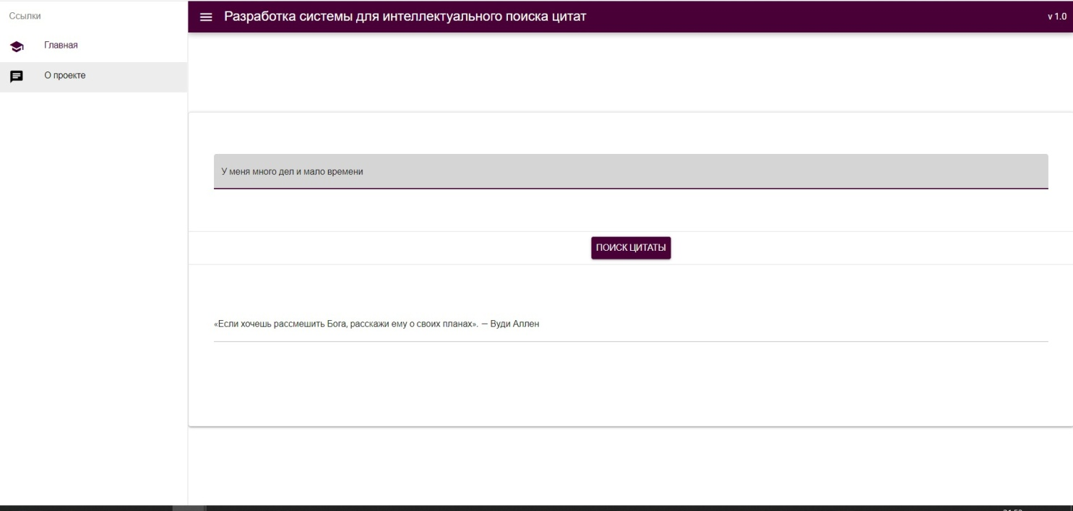

Рис.2. Результат работы программы.

## Результаты тестирования и реальное применение

Сервис уже используется одноклассниками при написании сочинений и написании работ по литературе.

## Итоги и перспективы

В результате была создан сервис для интеллектуального подбора цитат знаменитых личностей. Данный проект пригодится при подготовке домашних заданий, дипломных работ, статей и конспектов. В будущем будет возможно добавление цитат на различных иностранных языках, а также будет реализовано мобильное приложение.

## Список литературы

[Электронный ресурс]. Руководство по языку программирования Python Дата обновления 05.02.2022. URL: https://metanit.com/python/tutorial/

[Учебник] Хэнчетт Эрик, Листоун Бенджамин. Серия: Библиотека программиста Vue.js в действии Изд-во Питер. 2019.

[Учебник] Митренина О. В., Николаев И. С., Ландо Т. М. Прикладная и компьютерная лингвистика. – 2019. – 320 с.

[Электронный ресурс] Руководство по фреймворку quasar. Дата обновления 01.02.2022. URL: https://quasar.dev/

[Электронный ресурс] Руководство pymorphy2 - морфологический анализатор для русского языка Дата обновления 01.02.2022. URL: https://pymorphy2.readthedocs.io/en/0.2/user/index.html

[Электронный ресурс] Библиотека NLTK - Natural Language Toolkit Дата обновления 01.02.2022. URL:https://www.nltk.org/